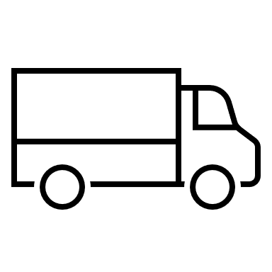

ДОГОВОР-ЗАЯВКА НА ПЕРЕВОЗКУ ГРУЗА № ____ от _____

Заказчик: ____________________
наименование организации

ЗАГРУЗКА |  | РАЗГРУЗКА
Адрес: | обязательное для заполнения поле | Адрес: | обязательное для заполнения поле
Дата: | обязательное для заполнения поле | Дата: | обязательное для заполнения поле
Время: | обязательное для заполнения поле | Время: | обязательное для заполнения поле
Контактное лицо |  | Контактное лицо
ФИО: | обязательное для заполнения поле | ФИО: | обязательное для заполнения поле
Телефон: | обязательное для заполнения поле | Телефон: | обязательное для заполнения поле

Наименование и характер груза | Кол-во мест | Вес, тонн | Объем, м³ | Требуемый тип транспорта | Комплектация груза
обязательное для заполнения поле |  | обязательное для заполнения поле
Особые условия и требования | Тип загрузки |  |  | Тип выгрузки
—

Согласованная ставка за перевозку:
Условия и форма оплаты:

ФИО водителя и телефон:
Паспортные данные:
Транспортное средство:

Условия выполнения заказа определяются положениями законодательства РФ, Уставом автотранспорта и условиями настоящего Договора-заявки. Стороны договорились, что принятая по факсу или по электронной почте договор-заявка, подтвержденная печатями и подписями ответственных лиц, имеет юридическую силу.

Реквизиты сторон:
Заказчик |  | Исполнитель
реквизиты организации |  | Общество с ограниченной ответственностью «ЭНЕРГОСИБКОМПЛЕКТ»  ИНН 5503244605 КПП 772301001  Юр. адрес: 109559 Россия, г. Москва ул. Ставропольская д.64/2-39  ОГРН 1135543035319  р/с 40702810823340000882  в ФИЛИАЛ "НОВОСИБИРСКИЙ"  АО "АЛЬФА-БАНК"  к/с 30101810600000000774  БИК 045004774
От заказчика: |  | От исполнителя:
_______________ / / |  | _______________ /Климченкова В. П./
подпись ФИО

